Министерство образования и науки Российской Федерации

Федеральное государственное бюджетное образовательное учреждение

высшего профессионального образования

**УФИМСКИЙ ГОСУДАРСТВЕННЫЙ АВИАЦИОННЫЙ ТЕХНИЧЕСКИЙ УНИВЕРСИТЕТ**

**Кафедра теоретических основ электротехники**

Расчетно-графическая работа №1

**Расчет линейной электрической цепи постоянного тока**

Выполнил: студент гр.Группа

Фамилия И. О. студента

Проверил:

преподаватель Ф. И. О. преподавателя

Уфа 2015

**Исходные данные:**

Ом; Ом;

Ом; Ом;

Ом; Ом;

В; В;

В; В;

В; В;

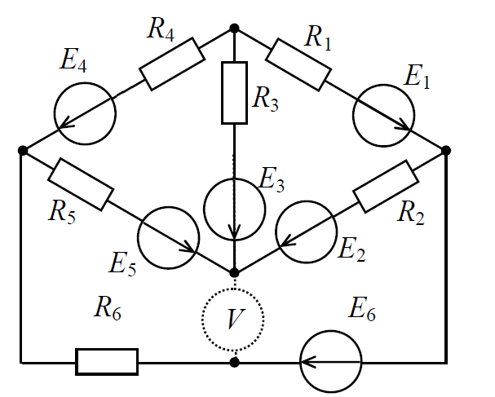

Рисунок 1. - Исходная схема

**Задания:**

1) Определить токи в ветвях, с помощью уравнений составленных по законам Кирхгофа;

2) Составить уравнение баланса мощностей;

3) Определить показания вольтметра;

4) Определить ток I1 в ветви c сопротивлением R1 по методу эквивалентного генератора и построить график зависимости I1 = f(R) при изменении R< R1 < 10R.

**Выполнение заданий:**

Приведем схему к виду (обозначим направления токов и контуров):

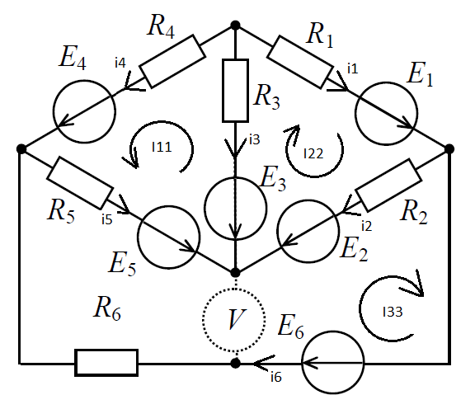

Рисунок 2. - Схема с обозначенными контурами

1. Определим токи в ветвях с помощью уравнений составленных по законам Кирхгофа:



Подставив исходные данные в выражение, получим:



Решив систему уравнений, получим:



**2. Составим уравнение баланса мощностей:**





Подставив исходные данные, получим:

Мощность источников:

Вт

Мощность приемников:



Вт

Как мы видим, мощность источников равно мощности приемников, значит, баланс мощностей выполняется.

**3. Определим показания вольтметра:**

B

**4. Метод эквивалентного генератора:**

Рассчитаем сопротивление генератора:

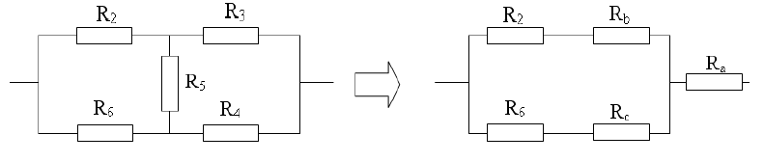

Рисунок 3. - Эквивалентная схема для рассчета общего сопротивления относительно ветви 1 (преобразование треугольника в звезду)

; ; .

Ом;

Ом;

Ом;

Ом.

Рассчитаем ЭДС генератора.

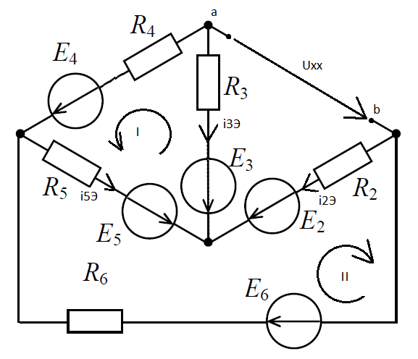

Рисунок 4. - Схема для расчета ЭДС генератора

Составим уравенения по законам Кирхгофа:



Подставив исходные данные, получим:



Решив данную систему уравнений, имеем:



ЭДС эквивалентного генератора равно:

B

Напряжение холостого хода:

В

Рассчитаем ток :

A

Построим график зависимости I1 = f(R) при изменении R< R1 < 10R

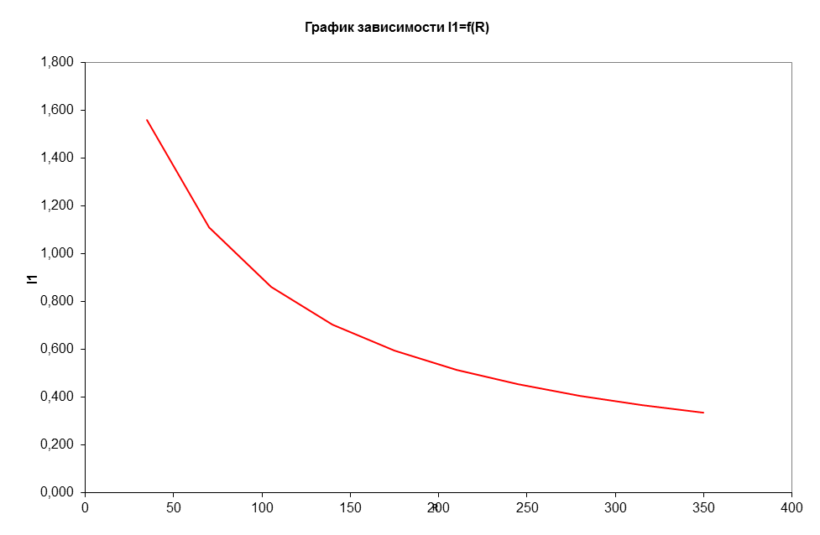

Рисунок 5. - График зависимости I1 = f(R)